МБОУ «Гимназия №33»
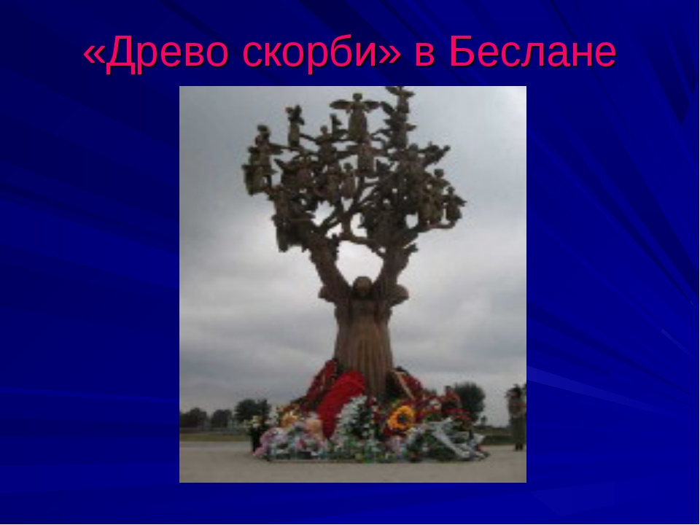
Подготовила:
«День солидарности в борьбе с терроризмом»

классный рук. 2³ класса
Гасанова Г. Г.
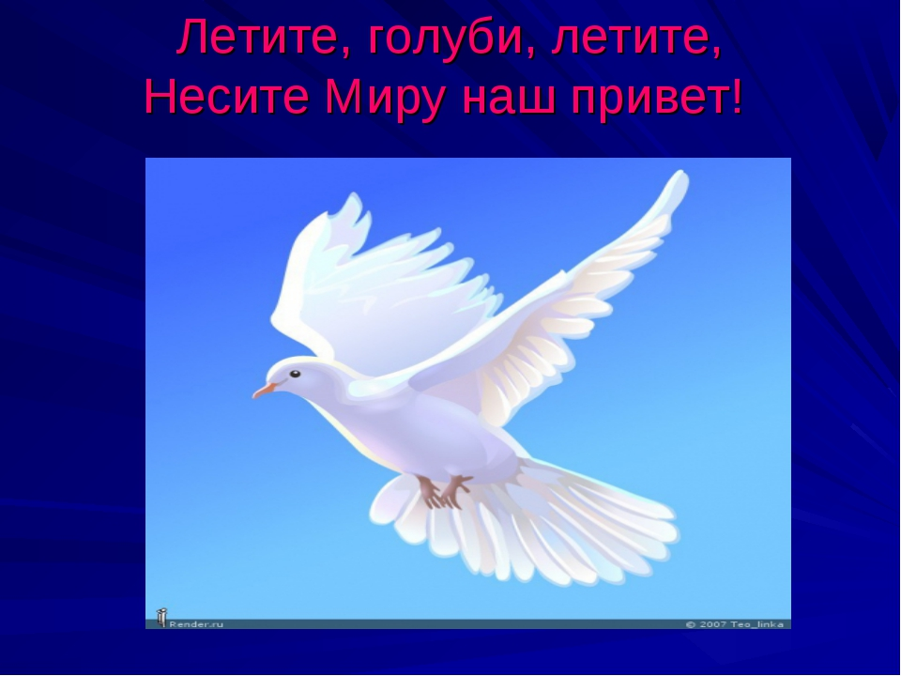
Махачкала 2017г

3 сентября Внеклассное мероприятие в Гимназии №33 на тему:
«Мир под чистым небом, ярким солнцем и созвездием добра!»
Охват учащихся: 37 учащихся
Приглашенные лица :
Учащиеся 4³класса, учитель Ада Магомедрасуловна
Цели: Воспитывать, развивать и приумножать лучшие качества человека: патриотизм, гражданственность, гордость за свою Родину, стремление к миру.
Форма мероприятия: Внеклассное мероприятие
Провели предварительную работу с учениками и их родителями.
- Изготовление голубей, написание пожеланий ( «Мир без насилия, без тревог и слез», «Миру мир!»).
- Оформление стенда, на котором изображено голубое небо. Дети прикрепляют своих голубей с написанными пожеланиями к стенду.
- Дети выучили стихи посвященные трагедии в Беслане ( Посвящение трагедии в Беслане)

Содержание:
Учитель рассказывала о трагическом террористическом акте ,который произошел 1 сентября в школе № 1 г. Беслан в Северной Осетии. Трое суток террористы удерживали в заложниках 1128 детей и их родителей, погибли из которых 394 человека . Остальные получили ранения и тяжелый психологический шок. На мемориальном кладбище Беслана, где захоронены жертвы теракта , состоялось открытие памятника «Древо скорби».3 сентября в Северной Осетии объявлен днем памяти. Почтили память о погибших минутой молчания , зажгли свечу.
Раздали памятки для детей:
- Если ты оказался в заложниках, знай – ты не один. Помни: опытные люди уже спешат к тебе на помощь.
- Не пытайся убежать, вырваться самостоятельно - террористы могут отреагировать агрессивно.
- Постарайся успокоиться и жди освобождения.

Вывод:
Пусть торжествует в каждом человеке
любовь к Земле – обители его…
Заря горит всё ярче и нежнее.
Далёких звёзд холодный меркнет свет.
Мир на Земле – нет ничего важнее.
Жизнь на Земле – прекрасней её нет!

Пусть наши голуби всему миру расскажут о том, что дети в России и других странах не хотят войн.

Много уроков извлекли из него народы, но главным из них – что против
войны нужно бороться, пока она не началась.

Солидарность учеников в борьбе против террора
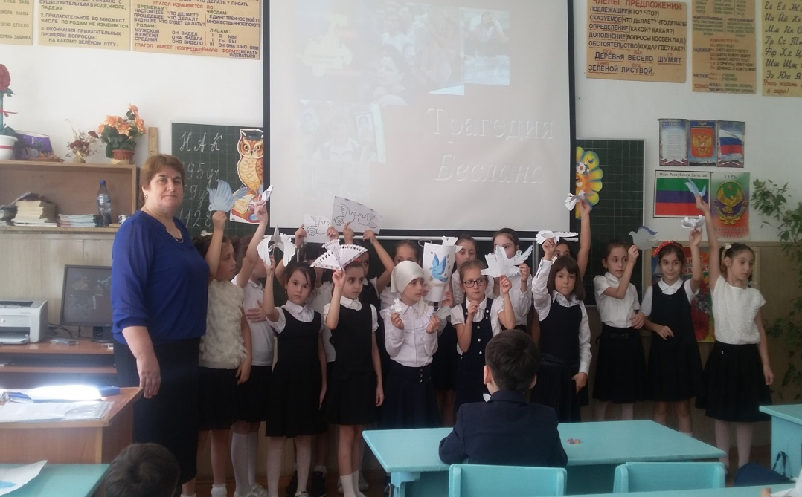
Почтение памяти погибшим детям
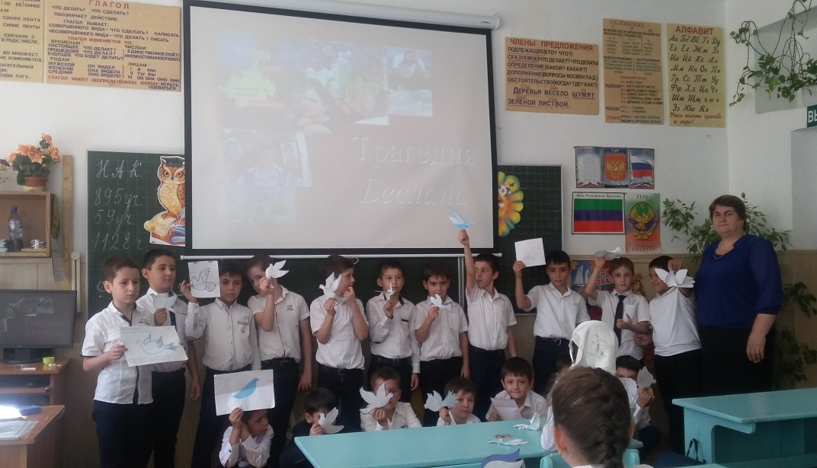

Минута молчания
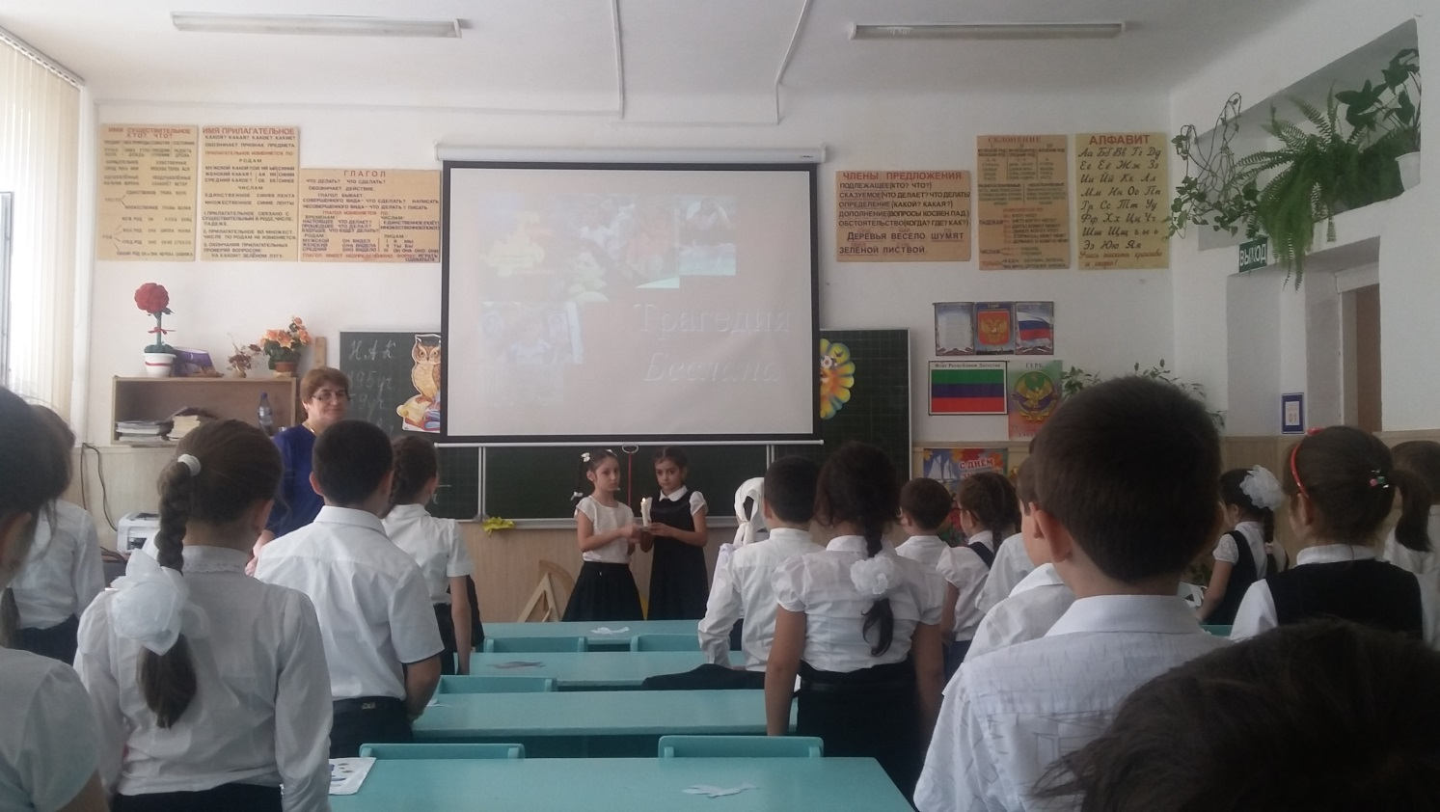

Запуск голубей учениками с пожеланиями

